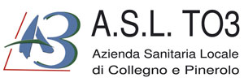
A V V I S O

Si informano gli assistiti che,
in occasione delle festività natalizie,
dal 20/12/2021 al 09/01/2022
il CUP di PIANEZZA sarà operativo come segue:

martedì e venerdì
7.30 - 8.30 attività prelievi
9.30 - 12.30 attività CUP

Nelle giornate di lunedì, mercoledì e giovedì
saranno operative le sedi CUP di Venaria e Alpignano

Il Direttore del Distretto A.M. NORD
Dr.ssa M. Simoncini

